Visitor
Questo design pattern è di tipo comportamentale con raggio d’azione sugli oggetti.
Esso rappresenta un’operazioni da eseguire sulle classi concrete di una struttura, consente di definire nuove operazioni senza modificare il codice su cui opera. In pratica estraiamo completamente il concetto di comportamento rispetto alle classi su cui dobbiamo operare.
In altre parole, se devo ridefinire un metodo diverso per ogni classe concreta e lo faccio direttamente per ognuna di essa violo il principio open/closed, introducendo possibili bug o malfunzionamenti nel sistema.
Si utilizza quando una struttura ha molte classi concrete e per ognuna di essa dobbiamo svolgere un’operazione diversa.
I partecipanti in questo design pattern sono:
- Visitor: esso dichiara un metodo di visita per ogni classe concreta della struttura, come parametro viene passato una delle classi concrete della struttura.
- ConcreteVisitor: implementa i metodi di Visitor per ogni tipo di classe concreta.
- Element: è un’interfaccia da cui dipendono le classi concrete che definisce il metodo di accettazione del visitor, infatti al suo interno troviamo un metodo che accetta un visitor come parametro. Questa interfaccia può anche non esistere perché le classi concrete potrebbero implementare direttamente il metodo di visita.
- ConcreteElement: sono le classi concrete della struttura che devono implementare il metodo di visita e richiamare a se il proprio visitor.
Supponiamo di voler implementare una società assicurativa che propone ai propri clienti, in base al loro tipo, nuove polizze assicurative. Ad esempio, per un cliente civile una polizza sulla vita, per un negozio di elettronica una polizza sul furto e per un imprenditore una polizza sui macchinari.
Cominciamo a creare per prima cosa il nostro visitor astratto che definirà quanti oggetti concreti andremo a visitare:
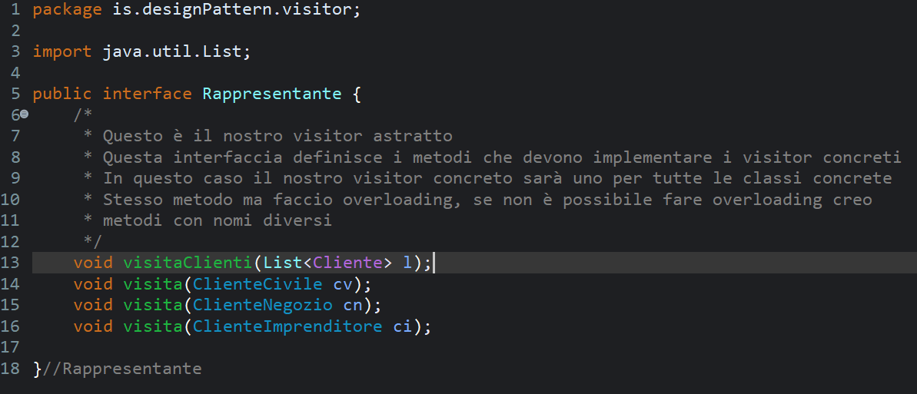Questo è l’attore visitor del nostro pattern implementato, in base al linguaggio posso fare overloading dei metodi oppure no, in caso contrario si può riscrivere il metodo in modo differente.
Creiamo il visitor concreto che in questo caso è soltanto uno, il rappresentate dell’assicurazione:
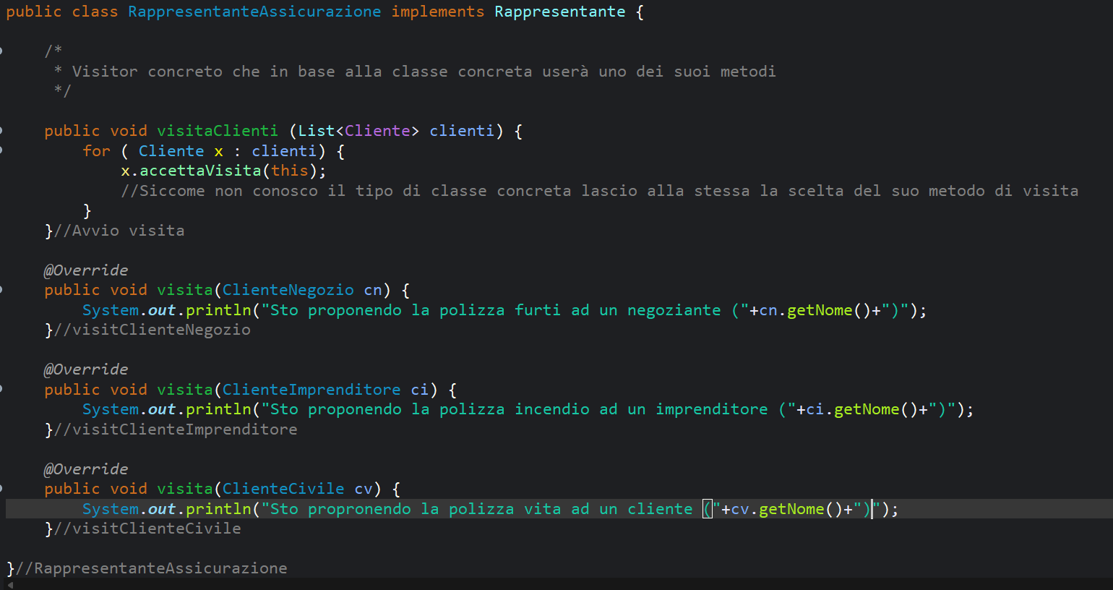Non possiamo chiamare direttamente nel for i metodi passando il cliente x poiché java non riesce a distinguere le istanze concrete quindi lasciamo alle stesse il compito di richiamare il proprio visitor con il metodo accettaVisita. Parliamo adesso dell’interfaccia element, essa può essere inglobata direttamente nelle classi concrete se si vuole:
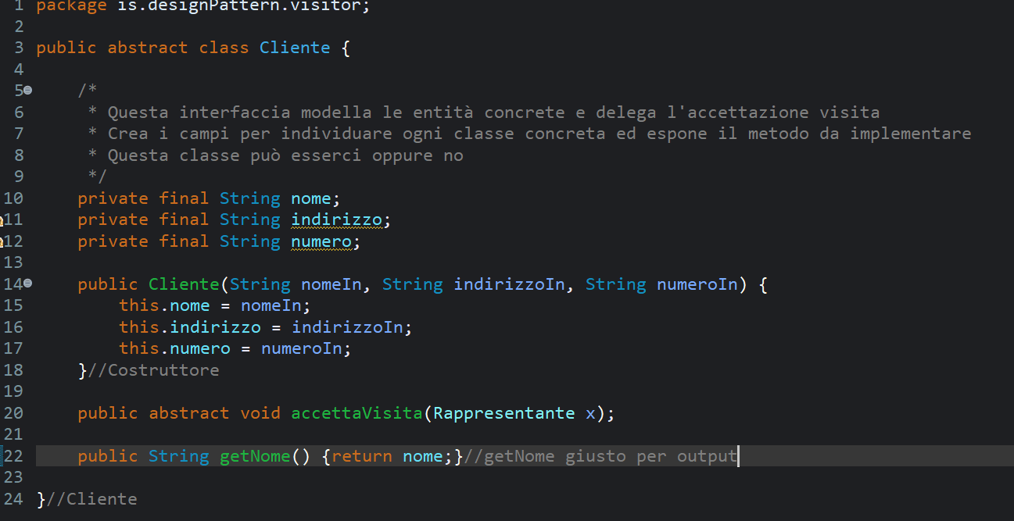

Infine, abbiamo tre oggetti concreti definiti come segue:
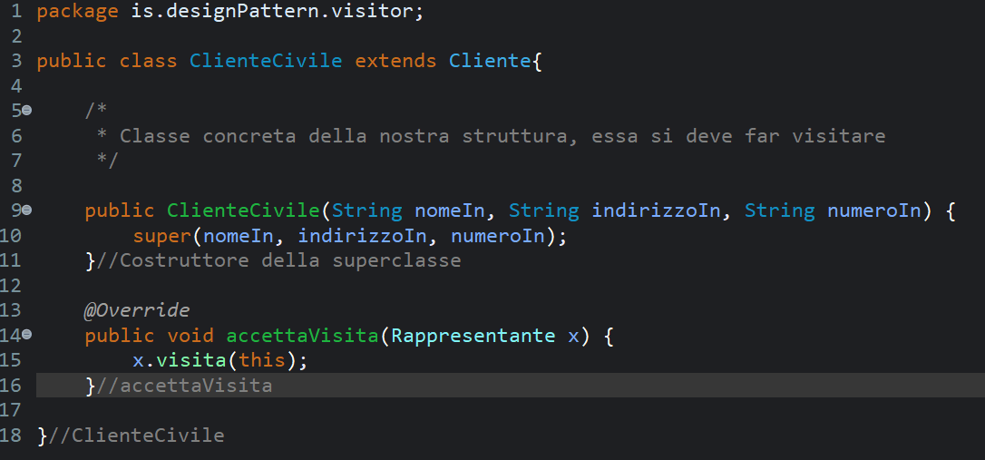Il cliente passerà la lista degli oggetti concreti da visitare al visitor ed infine lui chiamerà il metodo di ogni oggetto concreto che riporta al codice di visita proprio nella classe del visitor concreto:
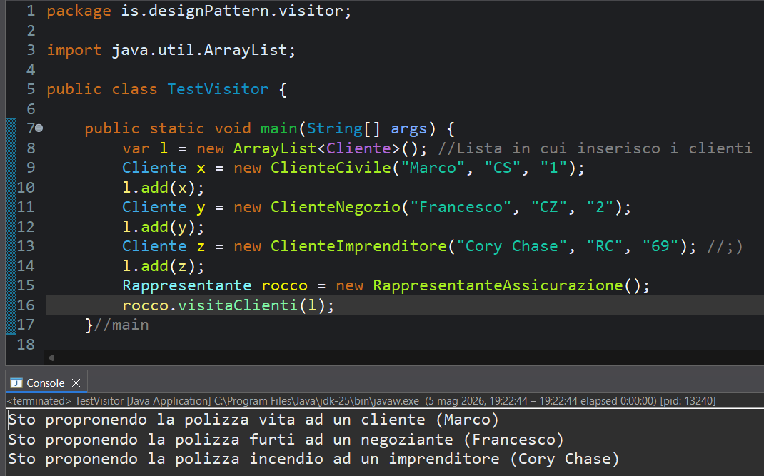

Il diagramma UML in questo esempio è:
